



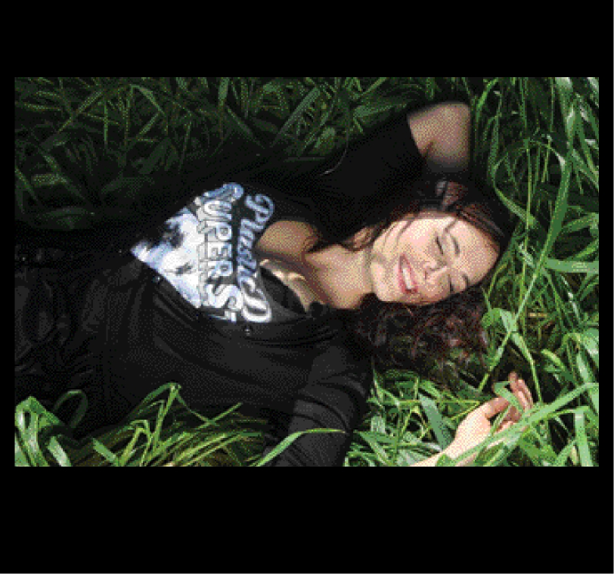

סינגל נוסף מתוך האלבום שבדרך - "בין העיר לכפר"

בימים אלו יצאה קרן לסיבוב הופעות חדש ברחבי הארץ, הופעות הרצה לקראת צאת אלבומה החדש.
מלווה בהרכב נגנים חדש,צעיר ואנרגטי, יצאה קרן ל"חרוש" את ארץ ישראל עם מופע חדש המשלב שירים משלושת אלבומיה: "אם אלה החיים", "איתי","שמעון השכן, פג'ו 92, "מבול", "רצה הביתה", "שיר לאסף", "הצפון הפורח" לצד שירים שכתבה לאחרים: "לשם", "ואת", "אורח בעולם" ועוד.
על ההפקה המוסיקלית והעיבודים החדשים לשירים במופע, אחראית – יהודית רביץ!

סיבוב ההופעות החדש בא בעקבות האלבום החדש שבדרך ונושא את שמו
"בין העיר לכפר". אלבום ארץ ישראלי שנולד מחיבור של קרן פלס ליהודית רביץ, שמאז שקרן ילדה הסתכלה עליה כעל מודל, זמרת יוצרת אישה שכותבת גם לעצמה וגם לאחרים. הוא צפוי לצאת בחודש אוגוסט. מתוכו הכרתם את:
"כל היתר חולף", "שיר לאסף" וה"צפון הפורח".

איתה על הבמה הרכב נגנים חדש:
יונתן חרפק- תופים
רועי דותן- גיטרות
אודי שמחון- גיטרות
נועם ורדי- בס
עמרי בר- פסנתר

את ט"ו באב, תחגוג קרן בזאפה ת"א
שלושה ימים רצופים, שלוש הופעות
25-26-27/7/10
זאפה ת"א, בשעה 22:00

לפרטים נוספים: עדי ורצברגר/שרון מלין 036091826

